姓名：
一、用分数表示下面各阴影部分。
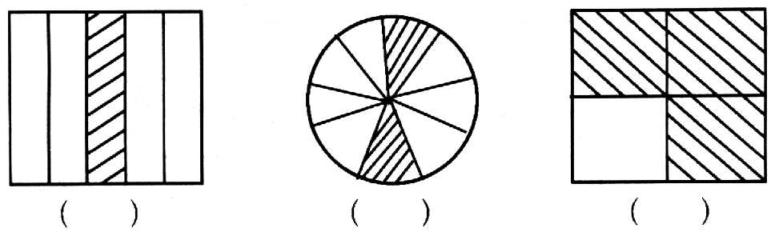
二、填空。
1．$\frac{3}{7}$的分子是（ ），分母是（ ），读作（ ）。
2．分子是4，比分母少5，这个分数是（ ）。
3．把1条绳子平均分成8份，每份是这条绳子的，3份是这条绳子的。
4．$\frac{4}{9}$是（ ）个$\frac{1}{9}$，（ ）个$\frac{1}{3}$是$\frac{2}{3}$。
5．$\frac{1}{4}>\frac{1}{( )}$
6．妈妈买了9支铅笔，给小冬5支，小立4支，小冬拿了这些铅笔的$\frac{( )}{( )}$，小立拿了这些铅笔的$\frac{( )}{( )}$。
7.十二分之十一写作（ ）。
8、4天是一个星期的( )；5个月是一年的( )。
9、 再涂（ ）块，涂色部分就占
三、在○里填上“>”，“<”或“=”。
○ 元 元 1 千克 千克
0．2 0.02 0.41 0.14 3.5 3.47 1.2 0.98
1.4 1.36 1.08 0.99 3.58 3.54 7.01 7.10
四、判断（对的打√，错的打×）。
1．$\frac{5}{6}$读作五分之六。（ ）
2．两个分数的分母相同，分子大的分数比较大。（ ）
3．3个$\frac{1}{8}$和8个$\frac{1}{3}$相等。（ ）
4．$\frac{1}{a}<\frac{3}{a}$（a≠0）（ ）
5. 两个分数的分子相同，分母小的分数比较小。（ ）
6、3个和7个一样大。 （ ）
- 选择正确的答案填在（ ）里。
1、女同学占全班的$\frac{5}{9}$，表示（ ）。
①、把全班人数平均分成5份，女同学占9份。
②、把全班人数平均分成9份，每份是5。
③、把全班人数平均分成9份，女同学占5份。
2、1是由（ ）个$\frac{1}{2}$组成的。
① 1 ② 2 ③ 4
3、下列分数最大的是（ ）。
① $\frac{1}{\text{10}}$ ② $\frac{1}{2}$ ③ $\frac{5}{5}$
4、下列分数最小的是（ ）。
① $\frac{2}{8}$ ② $\frac{3}{4}$ ③ $\frac{3}{8}$

5、 的一半，再一半，结果是（ ）。

① ② ③

六、聪明题。
一条绳子剪去1米，还剩下9米。
（1）剪去的占这条绳子的$\frac{( )}{( )}$。 （2）剩下的占这条绳子的$\frac{( )}{( )}$。
（3）剪去的比剩下的少$\frac{( )}{( )}$。
七、数学ABC。
把线段AF平均分成5份。根据图填空
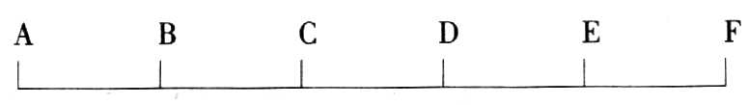
1．AB是AF的$\frac{( )}{( )}$。 2．AB是BF的$\frac{( )}{( )}$。
八、计算：

$\frac{1}{3}+\frac{1}{2}=$ $\frac{1}{2}−\frac{1}{3}=$ $\frac{2}{3}+\frac{1}{4}=$ $\frac{2}{5}+\frac{4}{9}=$

$\frac{2}{3}+\frac{1}{6}=$ $\frac{2}{5}+\frac{3}{\text{10}}=$ $\frac{3}{\text{10}}−\frac{1}{5}=$ $\frac{5}{\text{12}}−\frac{1}{4}=$

439＋46×7 248÷4×18 67×（96÷6）

25×17－120 （450－175）÷5 268+29×65

315－345÷3 574÷(125−118) 948－13×52

九、计算与换算。
3日＝（ ）小时 48个月＝（ ）年 35天＝（ ）星期
4时20分=（ ）分 五月份=（ ）天 5年＝（ ）月
3平方米＝（ ）平方分米 32平方分米＝（ ）平方厘米
3厘米＝（ ）分米 138秒＝（ ）分( )秒
300公顷＝（ ）平方千米 80000平方米＝（ ）公顷
1元2分=( )元 6厘米=( )米 13平方千米=（ ）公顷
1990是（ ）年，2月有（ ）天。 9分米=( )米
6.02米=( )米( )分米( )厘米 1.6元=1( )6( )
十、列式计算:
1、16与24的和除以8，商是多少？ 2、400减去170与80的和，差是多少？

3、25乘5除225的商，积是多少？ 4 、6个752比5172少多少？

5、25与47的和乘98，积是多少？ 6、175与49的和除以4，商是多少？

二、填空
1、1角是1元的$\frac{( )}{( )}$，是$\frac{( )}{( )}$元。1分米的$\frac{1}{\text{10}}$是$\frac{( )}{( )}$分米，是( )厘米。
2、一盘草莓30个，小红已经吃了，小红吃了（ ）个？
3、里面有（ ）个 （ ）个是

三、解决问题
1、一箱苹果30个，小明吃了这箱苹果的 ，爸爸吃了这箱苹果的 ，妈妈
吃了这箱苹果的 。谁吃得最多？每人吃了多少个？

2、双三(3)有36名同学，打扫除时有$\frac{1}{9}$的同学扫地，$\frac{4}{9}$的同学擦窗户，还有$\frac{1}{6}$的同学拖地。打扫除的同学分别有多少人？

3、广场上一块长方形活动区域，长22米，宽6米，要给它铺面积为8平方分米的地面砖，需铺多少块？

4、填空
1、把1米平均分成10份，每份是1分米。
1分米是米，还可以写成（ ）米。
3分米是米，还可以写成（ ）米。
2、把1米平均分成100份，每个份是1厘米。
1厘米是 米，还可以写成（ ）米。
4厘米是 米，还可以写成（ ）米。
19厘米是 米，还可以写成（ ）米。
3、王茜身高1米20厘米，写成小数是（ ）米。
4、1元是10角，6角是 元，还可以写成（ ）元。
5、1元是100分，5分是元，还可以写成（ ）元。
6、5.87元=（ ）元（ ）角（ ）分 8厘米=（ ）分米
2米4厘米=（ ）米 3分=（ ）元
7、7角=元=（ ）元 6分=元=（ ）元
米=（ ）米=（ ）分米 15厘米=（ ）米=米
8、
 | 长 | 宽 | 周长 | 面积
长方形 | 17厘米 | 15厘米
长方形 | 42分米 | 25分米
长方形 | 36米 | 27米
长方形 | 50厘米 | 3分米
正方形 | 边长26分米
正方形 | 边长21厘米

5．—个长方形长增加5厘米，宽减少5厘米，它的周长( )。
A．不变 B。增加 C．减少

三、判断正误。（对的画“√”，错的画“×”）
1．100公顷=1平方千米。（ ）
2．边长4厘米的正方形，它的周长和面积相等。（ ）
3．一个长方形，长5分米，宽4分米，它的面积是20分米。（ ）
4．面积相等的两个长方形，它们的周长不一定相等。（ ）
5．一个正方形，它的边长增加2厘米，面积也就增加2平方厘米。（ ）

四、判断。
1、7分=0.07元。 （ ）
2、3.60米比3.6米长一些。 （ ）
3、比0.3小。 （ ）
4、2.56读作二点五十六。 （ ）
5、6－2.7=3.3。 （ ）

五、竖式计算。
0.4＋0.7= 8.5＋6.8= 1.8－0.9= 1-0.27=

8.5－2.5= 3－0.3= 4.7＋3.5= 8.4-7.5=

